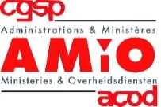 | 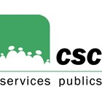
COMMUNIQUÉ DE PRESSE
Invitation à la presse

● La CGSP et la CSC n’ont et n’auront de cesse de combattre le service minimum au sein des établissements pénitentiaires.

● Le service minimum ne peut en aucun cas être la solution adéquate à tous les manquements pour lesquels nous n’avons obtenu, à ce jour, aucune réponse satisfaisante du ministre et de son Cabinet.

Entre autres :

- la surpopulation galopante,
- les infrastructures défectueuses,
- le manque de personnel,
- le manque de moyens (masse d’habillement,…),
- …

Le front commun syndical,

LA CGSP ET LA CSC SONT CONTRE TOUTE FORME
DE SERVICE MINIMUM

Une conférence de presse aura lieu le JEUDI 12 DÉCEMBRE 2019 à 14h00 au siège de la CGSP-ACOD, au 8ème étage (Salle Penthouse)
Place Fontainas, 9/11 à 1000 BRUXELLES.

● Personnes de contact
Michel JACOBS, Secrétaire général CGSP AMiO GSM : 0473/65 54 03
Claudine COUPIENNE, Secrétaire permanente Justice CSC Services publics GSM : 0497/14 90 02

